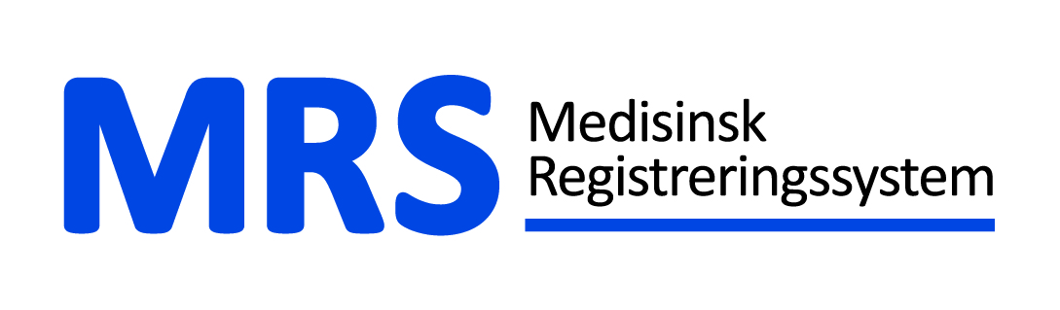

Visjon:
MRS skal være den beste og mest fremtidsrettede plattformen for kvalitetsregistre i Norge.
Om leverandøren, HEMIT

- HEMIT er Helse Midt-Norges egen IT-enhet med ca. 320 ansatte
- HEMIT har ansvar for anskaffelse, utvikling, implementering, forvaltning og
drift av IT-systemene i
Helse Midt-Norge (20 000 brukere)
- HEMIT jobber regionalt fra 8 lokasjoner
- HEMIT er leverandør av MRS som kvalitetsregisterplattform
    - Tilgang til MRS som plattform
    - Tilgang til kompetanse på kvalitetsregistre og implementering
    - Tilgang på utviklere, utviklingsmiljø, testmiljø
    - Drift i Norsk Helsenett sikrer stabil drift og sikker tilgang Nasjonalt.
Om MRS

Målsetning
Mål:
- Redusere kostnader ved registerutvikling (registre billigere, raskere).
- Skal være best på sikkerhet
- Skal være best på nasjonale føringer for IT-arkitektur.
- Skal være fleksibel for endringer/skreddersøm.
- Data skal være lett å registrere, presentere, ta ut og videre behandle data
fra register
- Skal søke å utnytte synergier ved å samarbeide godt med andre regionene og
med fagområder som grenser til kvalitetsregisterfeltet.
- MRS skal være med der det er mulig i Nasjonale satsninger og skal , om
mulig bruke Nasjonale felleskomponenter. (for eksempel Helsenorge, personregister NHN drift)

HEMIT sin leveranse på kvalitetsregistre
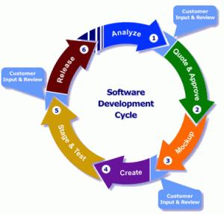
  - MRS rammeverket er et helhetlig konsept på innsamling, sammenstilling og tilgjengeliggjøring av resultater
  - Utvikling:
    - Planlegging
    - Utvikling
    - Test/testmiljø
    - Utrulling/installasjon
    - Forvaltning
    - Innovasjon.

Hva er MRS
Løsningen er en av tre godkjente, nasjonale plattformer.

Bakgrunn: MRS ble utviklet for Hjerneslagsregisteret og Hjerteinfarktregisteret på begynnelsen av 2000-tallet.
Nå levere HEMIT register til alle Helseregioner på MRS plattform.
- Helhetlig rammeverk for utarbeidelse av register fra konsept til ferdig register.
- Bygget i henhold til Datatilsynets krav.
- Tilpasset et Nasjonalt driftsmiljø(NHN).
- Innebygget 10 års erfaring med kvalitetsregistre.
- Gjenbruk av funksjonalitet på tvers av registre

Har de siste par årene gjennomgått en helhetlig modernisering
med fokus på:
- Fleksibilitet
- Moderne arkitektur og teknologi
- Sikkerhet
- Effektiv registerutvikling
- Gode grensesnitt mot andre systemer/funksjoner
- Gode og kostnadseffektive mekanismer for oppsett og installasjon hos driftsleverandør (NHN)

Teknisk løsning
- Web teknologi
- Sentralisert løsning (hos Norsk helsenett)
- Basert på Microsoft teknologi .Net, MS Sql sammen med EF, Angular Js.
- Sikkerhetsmodellen
  - Tilgangsstyring i MRS skjer på bakgrunn
  - av brukerens claims
  - Roller bestemmer hvilke deler av funksjonaliteten brukeren får tilgang til
  - RESH-id bestemmer hvor data blir lagret, og hvilke data brukeren får se
  - Personalia lagres adskilt fra medisinske data
- Fødselsnummer krypteres alltid
- Nettverkstrafikk mellom db og webserver kryptert
- Personregister (pasientnavn og fødselsnummer) i egen, kryptert database
- Logging
  - Logging av all aktivitet
  - alle typer innlogginger, inkl. forsøk på innlogginger
  - oppretting, endring og sletting av informasjonsobjekter
  - oppslag) eller endring i helseopplysninger
- Drift i Norsk Helsenett
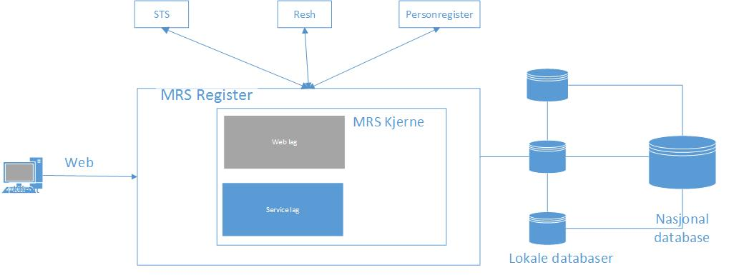
Prinsippskisse:

Muligheter i MRS

- Innregistreringsløsning med gode muligheter for validering av iput for å sikre seg mot feilregistrering

- Mulighet for gjenbruk av lokalt pålogging (SSO) for virksomheter som har tilrettelagt for det med pålogging på tilstrekkelig nivå (smartkort) de slipper altså å benytte eget brukernavn og passord da lokal pålogging kan benyttes for autentisering
- Kopling mot folkeregisteret for verifikasjon av pasient identitet.
- Mulighet for visning av kvalitetsindikatorer direkte, online oppdatert
- Importere data fra andre systemer gjennom standard filformat opplasting.
- Mulig å ”klippe” data inn i EPJ (Ctrl.C + Ctrl V) som forslag til journalnotat.
- For ortopediske register er det tilrettelagt for strekkodeleser basert innmating av implantater m.m.
- PROMS/PREMS
- Støtte for flere språk
  - Lokalisering av grensesnitt
  - Lokalisering av registerparametre.
  - NordicSCIR
- Fokus på cross plattform støtte, inkl. iPad og nettbrett
- Tidsstyring av produksjonssetting av variable
  - Mulighet for å sette «gjelder fra/til på parametere.
- Administrative rapporter
- Analyse av forløp
  - Støtte for analyse av behandlingsforløp under ett, uavhengig av hvilke/hvor mange foretak som er involvert.

Innregistrering:
- I helsepersonell må ha tilgang til Helsenettet for å ha mulighet til å bruke MRS.
- Pasienter kan enten bruke tilrettelagte maskiner i Helsenettet eller registrere via internett. Pr. mars 2016 er denne registreringen tilgjengelig kun med engangskode, innlogging via ID porten (f.eks. bank id) kommer på plass i løpet av 2016
- Det er prosjekt på gang for å lage en egen løsning for pasientregistrering i løpet av 2016. Her vil det være en integrasjon med HelseNorge.no

Tilgang til resultater
- I MRS plattformen i dag er det rapportering basert på High Charts der det er mulig å sette opp standardrapporter (http://www.highcharts.com/)
- Brukere med rettigheter kan ta ut grunndata fra registrene i en datafil.
- Det er i registrene mulighet for å sette opp standardrapporter Rapporteket hvis det tilrettelegges for det.
- For registre med hjemmel til det henter vi Mors dato inn i rapportgrunnlag/register fra folkeregisteret.
- Det vil i løpet av 2016 etableres en ny og bedre rapporteringsfunksjonalitet for MRS.
Integrasjoner med andre
Per i dag er det satt opp integrasjoner med fellesløsninger hos NHN (personregister og Resh)
Det er satt opp importmuligheter for Intensivregisteret og NorArtrit m.m.
Det er satt opp en integrasjon med Rapporteket for register som ønsker det.

Kildekode:
.Net kjernen er nå Åpen kildekode. Selve MRS håndterer vi som en slags «community Licence» der kildekode tilgjengelig gjøres for interessentene i helsevesenet, og det er forventninger om at dette også deles. MRS skal ikke inngå i kommersielle løsninger. https://en.wikipedia.org/wiki/Community_source)

MRS kildekode er i dag lagt på Visual Studio Online og er tilgjengelig for brukere som gis tilgang.(via internett)
Testmiljø:
Det er to testmiljøer i Azure (tilgjengelige fra internett) Ett Demo miljø og et rent dev/testmiljø. I tillegg kommer ett QA miljø hos NHN.

Drift
Pr. i dag er alle Nasjonale MRS register installert i den nasjonale infrastrukturen hos Norsk Helsenett. Logginformasjon er her tilgjengelig via Splunk, installasjoner av nye versjoner av registrene gjøres med Octopus Deploy som en enhetlig og effektiv prosess helt fra utvikling til test, QA og produksjon.
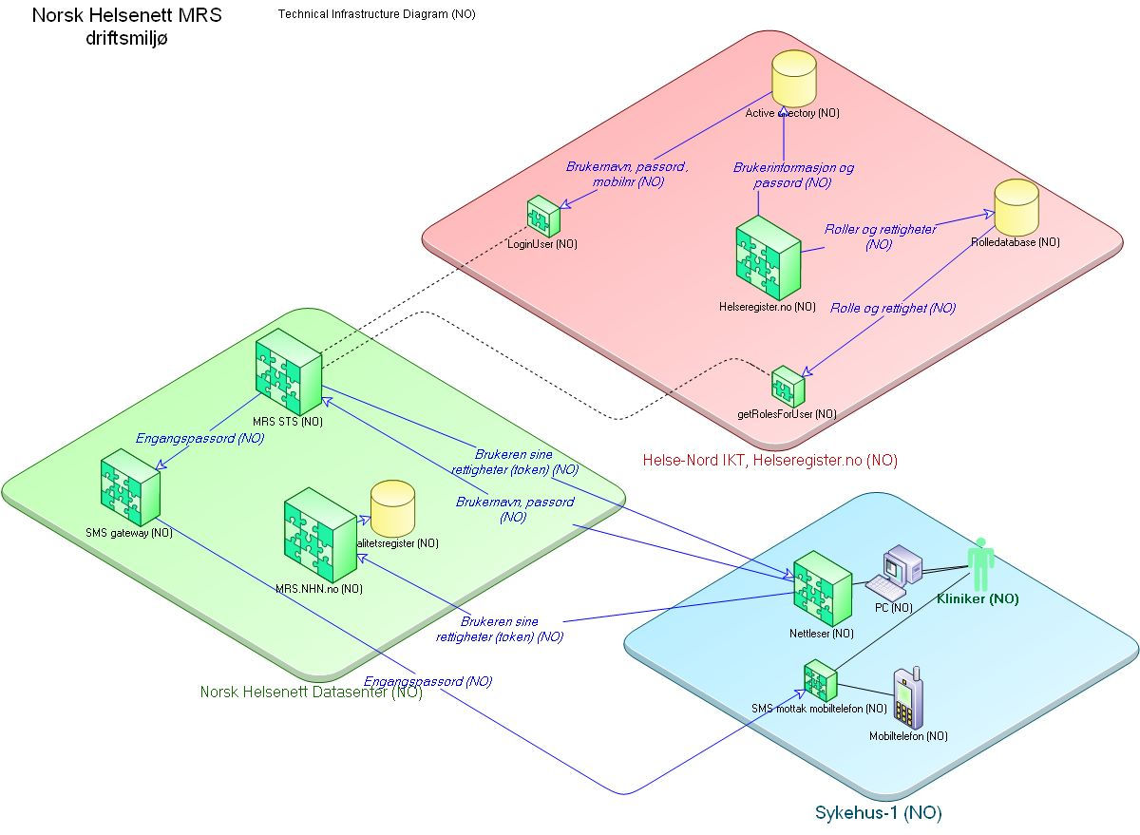

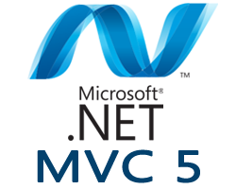
Relevante teknologier:

MRS registre:
MRS produksjonsplattform er tilgjengelig på mrs.nhn.no (krever bruker og tilgang til helsenett)
Test er på mrsweb.HEMIT.org (tilgjengelig fra internett, ta kontakt med HEMIT for brukernavn m.m.)

Her er registrene som per mars 2016 er i produksjon hos NHN.
Hjertesviktregisteret
NORKAR - Norsk karkirurgisk register
Norsk kvalitetsregister for leppe-kjeve-ganespalte
NOKBIL
Norsk MS-Register og Biobank
Norsk nakke- og ryggregister
Nasjonalt traumeregister
Hjertestansregisteret
Norsk Hjerteinfarktregister
Norsk Hjerneslagregister
Norsk ryggmargsskaderegister (NorSCIR)
Nasjonalt KOLS register
Norsk Intensivregister (NIR)
Nasjonalt Korsbåndregister

